Stránka pro redaktora

Na stránce můžeme vidět přivítaní uživatele (levý horní roh).

Samozřejmosti je odhlašovací tlačítko v pravém horním rohu.

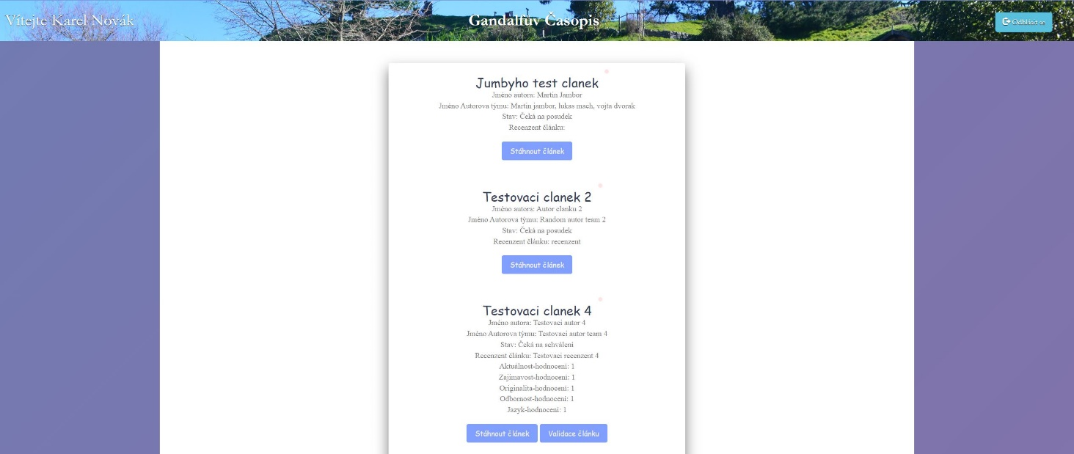

Redaktorská stránka, umožnuje stáhnutí a validaci článků.

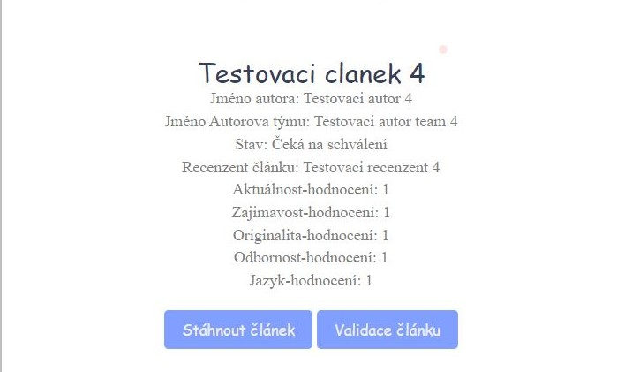

Při validaci článku se přesuneme na další stránku s formulářem.

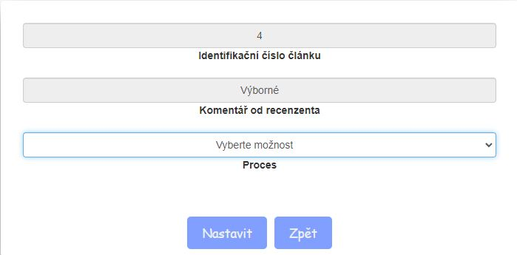

Zde muže redaktor bud schválit nebo zamítnou článek, s pomoci zpětné vazby od recenzenta.